

**UNIVERSIDAD TÉCNICA DE MACHALA**

**UNIDAD ACADÉMICA DE CIENCIAS EMPRESARIALES**

**ADMINISTRACION DE EMPRESAS  
COMPUTACION APLICADA II**



TEMA: TABLA DE DATOS



**INTEGRANTES:**

* **GINGER VELEZ CASTRO**
* **VIVIANA CAMPOVERDE CASTILLO**
* **YARIZEL TORO RAMIREZ**
* **ELIANA GUAYAN GUAMAN**
* **LEONOR SALAZAR BARRETO**
* **Betty Córdova Lapo.**
* **JORGE LUIS GARAY JARAMILLO**

**DOCENTE:**

**ING. KLEBER LOAYZA CASTRO**

**CURSO:**

**NOVENO NIVEL “A” NOCTURNO**

**AÑO LECTIVO**

**2015-2016**

Contenido

TEMA: TABLA DE DATOS 1

INTRODUCCION 3

**1.** **Tabla de datos** 4

**1.1.** **FUNCIONES DE LAS TABLAS DE DATOS** 5

**1.1.1.** **Tablas de datos de una variable.-** 5

1.1.1.1. Ejemplo de Tabla de Datos De Una Variables 5

**1.1.2.** **Tabla de datos de dos variables.-** 7

1.1.2.1. Ejemplo de tabla de datos de dos variables 7

**1.2.** **Acelerar los cálculos en una hoja de cálculo que contiene tablas de datos** 8

**1.3.** **Desventaja de la Tabla de Datos.** 8

1.4. **CONCLUSION** 9

**1.5.** **RECOMENDACIONES** 9

Bibliografía 9

# INTRODUCCION

En el presente trabajo hablaremos de las tablas de datos, las cuales son herramientas indispensables que todo administrador debe conocer para su eficiente aplicación, las tablas de datos nos permiten elaborar un sinnúmero de tareas por ejemplo si deseamos un préstamo bancario podemos escoger el préstamo con el interés que mejor nos convenga, ya que en este proceso podemos conocer los diferentes escenarios para tomar decisiones acertadas y eficientes que no afecten de forma negativa la liquidez de la empresa.

Trabajar con hojas de cálculo resulta a menudo desalentador. Los usuarios suelen tener dificultades para encontrar las características que necesitan para llevar a cabo una tarea. Uno de los principales objetivos de diseño es ofrecer a los usuarios las herramientas necesarias para lograr una mayor productividad.

En el presente trabajo entenderemos que la aplicación de las tablas de datos forman parte de un conjunto de comandos que se denominan herramientas de análisis “Y si”.

La aplicación de la herramienta de Análisis “Y si” nos da a disposición varias aplicaciones útiles para nuestro uso como los escenarios, tablas de datos y búsqueda de objetivo, los mismos que a continuación se detallara una descripción más específica de los mismos.

Además conoceremos que a las tablas de datos las podremos agrupar de acuerdo al número de variables que estas contengan (mínimo de una o máximo 2 variables).

1. **Tabla de datos**

Una tabla de datos es un rango de celdas que muestra cómo el cambio de una o dos variables en las fórmula afectará a los resultados de las mismas.

Las tablas de datos constituyen un método rápido para calcular varios resultados en una operación y una forma de ver y comparar los resultados de todas las variaciones diferentes en la hoja de cálculo. (OFFICE, 2007)

Las tablas de datos forman parte de un conjunto de comandos que se denominan herramientas de análisis “Y si”. Cuando se utilizan tablas de datos, se realizan análisis “Y si”. (EXCEL TOTAL)

El análisis “Y si” es el proceso de cambiar los valores de las celdas para ver cómo los cambios afectarán el resultado de fórmulas de la hoja de cálculo. Por ejemplo, puede utilizar una tabla de datos para variar el tipo de interés y el plazo que se utilizan en un préstamo para determinar posibles importes de pago mensual. (OFFICE, 2007)

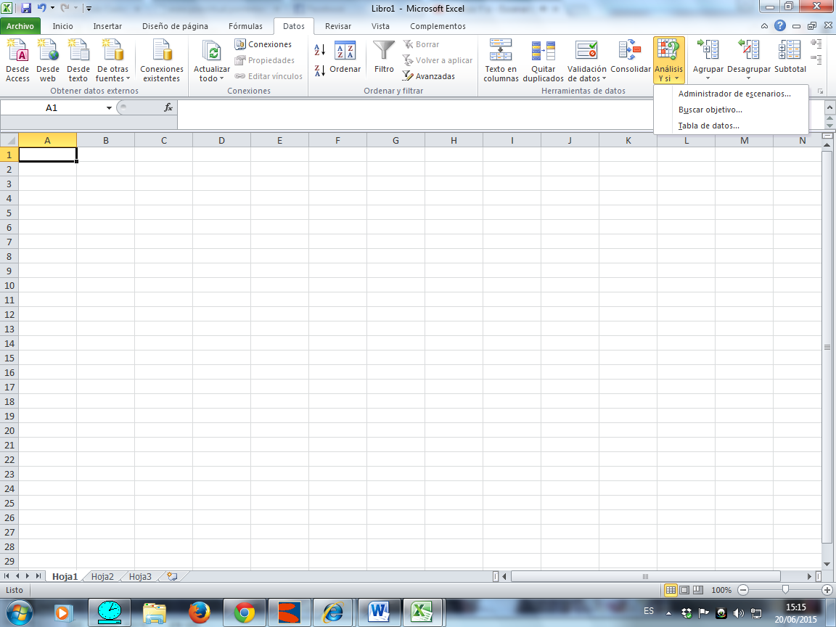Tipos de análisis “Y si” Existen tres tipos de herramientas de análisis “Y si” en Excel:

* Escenarios,
* Tablas de datos y
* Búsqueda de objetivo.

Los escenarios y las tablas de datos analizan conjuntos de valores de entrada y determinan posibles resultados. (MANUEL, 2011)

La búsqueda de objetivo funciona de forma distinta de los escenarios y las tablas de datos porque analiza un resultado y determina los posibles valores de entrada que producen ese resultado. (MANUEL, 2011)

Al igual que los escenarios, las tablas de datos le ayudan a explorar un conjunto de resultados posibles. A diferencia de los escenarios, las tablas de datos muestran todos los resultados en una tabla en una hoja de cálculo. El uso de tablas de datos permite examinar fácilmente una variedad de posibilidades de un vistazo. Como es posible centrarse en sólo una o dos variables, los resultados son fáciles de leer y compartir en formato tabular. (MANUEL, 2011)

Una tabla de datos no puede dar cabida a más de dos variables. Si desea analizar más de dos variables, debe utilizar en su lugar escenarios. Aunque está limitado a sólo uno o dos variables (una para la celda de entrada de fila y otra para la celda de entrada de columna), una tabla de datos puede incluir tantos valores de variables diferentes como se desee. Un escenario puede tener un máximo de 32 valores diferentes, pero se pueden crear tantos escenarios como se desee.

* 1. **FUNCIONES DE LAS TABLAS DE DATOS**
     1. **Tablas de datos de una variable.-**

Es aquél que utiliza una variable para realizar los cálculos. Si en una tabla de datos de una variable se desea ver cómo diferentes valores de una variable en una o más fórmulas cambiarán los resultados de esas fórmulas. (OFFICE, 2007)

### Ejemplo de Tabla de Datos De Una Variables

Tenemos un préstamo por $325,900 con un interés anual de 9.5% y pagos mensuales de $3,801.21 por pagar durante 15 años

**FORMULA:**

1. Creamos la tabla de datos de una sola variable utilizando como celda objetivo el pago mensual
2. Ponemos los valores que deseamos analizar del variable interés en el rango B13 a B19.
3. Vinculamos la celda C12 con el valor de la celda objetivo que es la C8.
4. Seleccionamos el rango de las celdas B12 a la celda C19.
5. En la barra de herramientas seleccionamos **Datos > Tabla y aparece la siguiente pantalla:**

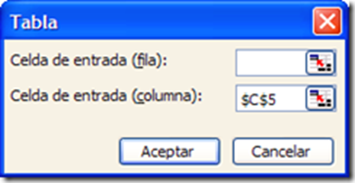

1. En éste cuadro Celda de entrada (columna) introducimos el vínculo a la variable a cambiar para lograr el valor en la celda objetivo que en este caso es la celda C5.

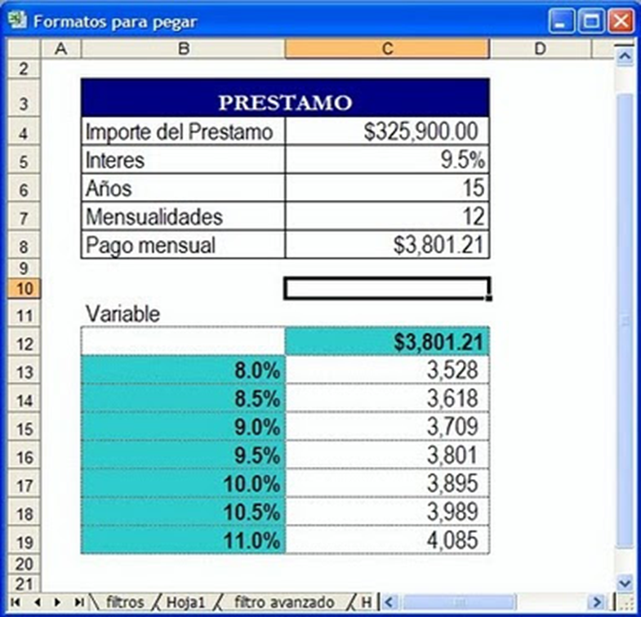

* + 1. **Tabla de datos de dos variables.-**

Si tienes una fórmula que usa dos variables, puedes usar una tabla de datos para ver todos los resultados en un solo lugar. Con el uso de las tablas de datos puedes examinar más fácilmente una variedad de posibilidades con un solo vistazo. Si habilitas un nuevo cálculo automático, los datos de las tablas de datos se actualizarán inmediatamente. (OFFICE, 2007)

También llamadas tablas de contingencias, son aquellas tablas de datos referentes a dos variables, formada, en las cabeceras de las filas, por las categorías o valores de una variable y en las de las columnas por los de la otra, y en las casillas de la tabla, por las frecuencias o número de elementos que reúnen a la vez las dos categorías o valores de las dos variables que se cruzan en cada casilla. Para la tabulación de un material agrupado de observaciones simultáneas de dos variables aleatorias necesitaremos una tabla descrita como anteriormente lo describimos, las reglas para agrupar son las mismas que en el caso de una sola variable.

### Ejemplo de tabla de datos de dos variables

Deseamos solicitar un préstamo al banco para una compra de un vehículo, donde he realizado una investigación con varios bancos y cada uno de ellos me han dado una tasa de interés diferente así como diversos plazos de pago.

|  |  |
| --- | --- |
| **Préstamo** | $ 40.000,00 |
| **Plazo** | 24 |
| **Interés** | 5% |
| **Pago mensual** | $ 1.754,86 |

En lugar de hacer el cálculo para cada opción de tasa de interés y plazo, acomodare los datos para formar una tabla de datos, en donde especificare las diferentes tasas de interés y en las columnas los posibles plazos.

|  |  |  |  |  |
| --- | --- | --- | --- | --- |
| Interés | Plazo de Pago | |  |  |
| $ 1.754,86 | 12 | 18 | 24 | 36 |
| 8% | $ 3.479,54 | $ 2.365,61 | $ 1.809,09 | $ 1.253,45 |
| 10% | $ 3.516,64 | $ 2.402,28 | $ 1.845,80 | $ 1.290,69 |
| 12% | $ 3.553,95 | $ 2.439,28 | $ 1.882,94 | $ 1.328,57 |
| 15% | $ 3.610,33 | $ 2.495,39 | $ 1.939,47 | $ 1.386,61 |
| 18% | $ 3.667,20 | $ 2.552,23 | $ 1.996,96 | $ 1.446,10 |
| 20% | $ 3.705,38 | $ 2.590,53 | $ 2.035,83 | $ 1.486,54 |

En esta tabla de datos podemos observar lo que esperamos, entre mayor es el plazo los pagos mensuales se reducen y entre mayor es la tabla de interés el pago mensual se incrementa.

* 1. **Acelerar los cálculos en una hoja de cálculo que contiene tablas de datos**

1. Haga clic en el botón de Microsoft OfficeImagen del botón de Microsoft Office, haga clic en Opciones de Excel y, a continuación, haga clic en la categoría Fórmulas. (OFFICE, 2007)

2. En la sección Opciones de cálculo, bajo Cálculo de libro, haga clic en Automático excepto para tablas de datos. (OFFICE, 2007)

* 1. **Desventaja de la Tabla de Datos.**

Las tablas de datos son una herramienta que nos ayuda en el análisis de nuestra información, la única desventaja es que solamente se puede hacer el análisis de dos variables como máximo. En caso de que te encuentres en una situación que requiera de un análisis de tres o más variables recomiendo utilizar los Escenarios o también utilizar Excel Solver.(MANUEL, 2011)**.**

## CONCLUSION

Las tablas de datos no son más que una herramienta que nos ayuda a mejorar el rendimiento y tener un acceso rápido a los datos que requerimos, nos ayuda a acelerar los cálculos y tener una información acertada, definiendo y organizando la estructura de la base de datos, desarrollando procedimientos de seguridad.

* 1. **RECOMENDACIONES**
* Analizar los diferentes escenarios que tenga una empresa para adquirir préstamos para tomar las mejores decisiones.
* Diseñar tabla de datos que permita visualizar el interés mensual que va pagando la empresa.
* Tener un formato de tabla de datos definido para una mejor evaluación y control de la información.

# Bibliografía

EXCEL TOTAL. (s.f.). *EXCEL TOTAL*. Recuperado el 20 de 06 de 2015, de exceltotal.com/tabla-de-datos

MANUEL, J. (6 de 10 de 2011). *BLOP SOBRE EXCEL* . Recuperado el 20 de 6 de 2015, de http://temporaexcel.blogspot.com/2011/10/tablas-de-datos-en-excel-2-variables.html

OFFICE. (2007). *OFFICE*. Recuperado el 20 de 06 de 2015, de support.office.com/es-es/article/Calcular-varios-resultados-mediante-una-tabla-de-datos-e95e2487-6ca6-4413-ad12-77542a5ea50b#bmtwovariable